**公寓U型楼四人间公寓床参数**

**特别说明：本技术参数及效果图仅供各供应商参考，其中空间尺寸（涉及到结构插座已预留位置，如出现偏差，则插座无法正常使用）、颜色配置、材质（桌面及床板必须为木质）、截面厚度等需严格遵守本说明。其余可由供应商自行设计制作，但应保证安全、静音、稳固、舒适及丰富的使用功能。**

**一、房间数量及规格**

1、U型楼共有462个房间，每个房间住4人，需采购一连二两人位公寓床924套（含床、书桌、衣柜、座椅、床板等），满足1848人住宿需求。

2、U型楼宿舍标准间：L5020mm*W3320mm*H3150mm，消防管道影响范围是L300mm*W300mm（一直到门）。

**二、单个房间配置**

|  |  |  |  |
| --- | --- | --- | --- |
|  | 品 名 | 规格（尺寸mm） | 数量 |
| 四人间  公寓床 | 一连二两人位公寓床 | L4600*W935*H2100mm/2850mm(带蚊帐杆) | 2套 |
| 床下组合柜 | L1935*W795*H1720mm | 4套 |
| 公寓椅 | 单人座椅，金属架构，座板和靠背为木质或塑料。 | 4把 |
| 步梯 | 钢架为30*30*1.2mm的方管，步梯门板：  565*282*20mm，踏板：630*230*22mm,四门四梯。 | 2套 |
| 床板 | 采用杉木或松木床板，床板厚度≥15mm通板；干燥、防虫处理，床板横撑40mm*25mm，数量≥4根； | 4块 |
| 产品质保 | | 所有家具免费质量保证期不低于5年。质量保证期自学校在货物质量验收单上签字之日起计算。质保期内出现任何非人为故意损坏的质量及缺陷问题，由供货方包换或包退，并承担调换或退货的全部费用。 | |

**三、四人间公寓床技术参数及要求**

**1、技术要求：**

**（1）钢制部分：**

工艺要求：主件表面经充分陶化、钝化处理，环氧聚酯热固粉末（环保一级）高压恒温静电喷塑，喷涂均匀，附着牢固，耐腐蚀，耐划擦，耐冲击。金属配件做除锈和防腐处理。

表面要求:喷塑后，热固粉与所有贴面附着牢固，不易脱落，无气泡；表面硬度较大，不易划伤；有较强的抗涂鸦能力与防破坏能力，便于维护。

焊接要求：按 GB/T3325-2008，CO2保护焊，镀铜焊丝，焊接无灰渣、气孔、焊瘤；无脱焊、虚焊、焊穿；精细打磨，光洁平整。

连接要求：嵌齿卡口连接，无螺栓。

钢管涂装：陶化、钝化，环氧聚酯热固粉末（环保一级）高压静电喷塑。

安装要求：钢板及连接件安装严密、平整、端正、牢固，结合处无崩茬或松动，外露栓头加塞 ABS 工程塑料内外套。

钢材品牌：邯钢、宝钢等优质钢材，或同等品牌同品质的钢材。

**2、公寓床主要部件：**

（1）立柱：截面*不小于*70*70*1.2mm高频焊接型材，整体结构稳固；人体易接触部位不能有直角，表面经除锈工艺后静电喷塑处理，立柱两端口安装优质工程塑料静音内塞，立柱与床厅的连接采用卡式连接件连件，拆装方便。

（2）前床厅：①前床厅截面*不小于*93mm(含防撞条高102mm)*35mm*1.2mm；管材采用优质品牌冷轧带钢，自动高频焊接封口型材管；床厅内侧直边设计，内侧分别有圆梯形孔位，用于安装床撑；整体设计转角圆润，防碰伤、安全、美观。

②防撞条技术参数：用优质改性塑胶材料成型，外形曲面造型，内硬外软，其中内层为高硬度材质，免粘胶、免紧固件，依靠自身应力紧密牢固贴合于床厅下端，不松动、永不脱落；外层为高弹性材质，起到了人体碰撞的安全缓冲保护作用。环保无毒性，耐寒耐热抗老化。

1. 后床厅：截面*不小于*75*50*1.2mm高频焊接封口型材管；内侧直边上有梯形孔位，用于安装床撑。
2. 前床厅护栏：护栏高度≥300mm；采用高强度碳钢一次冲压成型护拦支撑架，上、中、下三根护拦管采用钢管，规格分别为φ32*1.2mm圆管、φ19*1.2mm圆管、25*25*1.2mm D型管；护拦钢管与冲压护拦支撑架穿心连接一体成型，护拦底部加装钢制转印挡板；有床位编号、校徽，护拦与床体通长，护拦支撑架与床厅焊接固定。
3. 床头护栏：≥794*330*30mm采用ABS工程塑料，防撞伤。
4. 走梯：规格为1285mm(高)*630mm(宽)*810mm(深),走梯钢架采用30*30*1.2mm方管，踏步板规格630*230*22*2.0mm基材采用高强度碳钢一次冲压成型,踏步板上冲两条凹形槽；内镶环保材质带夜光的防滑塑料踏板，塑料踏板规格不小于350mm(长)*50mm(宽)，夜光塑料踏板安装后表面凸出踏步板面＜1mm，方便学生夜间使用；踏步板下带独立储物柜，可收纳小件物品，走梯钢架整体焊接成型，底部安装ABS消音耐磨外套，起到消音防潮作用；走梯钢架与踏步板用螺丝连接而成。
5. 蚊帐杆连接件：圆管，可收缩。
6. 采用PP硬性工程塑注塑成型三件套，底座嵌入立柱钢管内外套紧密胀紧，确保蚊帐杆稳定不晃动；底座内部为圆锥形内螺纹设计。
7. 蚊帐杆锁紧套上部为腰鼓式带内槽外形设计，高度≥48mm调节时手不打滑；下部为圆锥形多舌胀紧片设计，升降调节采用圆锥形外螺纹旋钮调节。
8. 通过螺纹式旋钮胀紧蚊帐杆可任意高度锁定，锁定后受力不滑动；蚊帐杆顶部安装塑料三通件，前后左右4根蚊帐杆插入三通件后，可组装成一个方形蚊帐杆架，无需螺丝固定。
9. 床撑：≥30*30*20*1.0mm的圆梯形管，裸管壁厚1.0mm；床撑两端设置卡槽与塑料卡件相配合，床撑可单独拆卸，具有防止床撑松动、掉落等功能。
10. 床挂件：用优质钢板经冲压拉伸一次成型，成型后外形≥155mm，宽度不小于52mm,厚度不小于2.0mm，挂件与床厅接触的前后面要满焊，不能留下缝隙，挂件与立柱至少有两个接触面，不少于3个挂齿，挂齿由导向段和锁紧段组成，安装时床挂件件与立柱齐平，整体美观。

**3、柜体及其他部分：**

**（1）床板**

采用杉木或松木床板，床板厚度≥15mm通板；干燥、防虫处理，床板横撑40mm*25mm，数量≥4根；不超过8块拼接，板与板之间留10mm间隙方便透气通风；禁止使用腐朽、多疤节的木料；符合国家环保及质量要求。

**（2）衣柜**规格：

1. 柜体侧、门采用0.7mm，其余部位采用0.6mm 厚的优质冷轧钢板制作；表面经充分陶化、钝化处理，环氧聚酯热固粉末高压恒温静电喷塑，具有抗冲击、耐老化、耐腐蚀、耐划伤等性能；衣柜上下两层共两扇门，上层较高，门内上边一根挂衣杆，靠固定门侧设有两款块层板，可挂置衣物或放置折叠衣物或小物品；下层较低门内空可放置棉絮；衣柜底部有加强设计，安装塑料站脚；门上冲压号框和透气孔，安装国内知名品牌挂锁和铝合金扣手，上下门均采用木纹转印工艺制作。

**（3）桌面板**：

1. 桌面后部**带挡板设计**。采用优质 25mm 厚国家环保标准 E1级多层实木生态板基材，防火板贴面；粘胶剂采用优质高温热熔胶，全自动设备封边。

**（4）桌下储物柜**规格

1. 柜体两侧、门、抽屉面板采用0.7mm，其余部位采用0.6mm 厚的优质冷轧钢板制作；上部设计一个抽屉，下部一个储物柜，表面经充分陶化、钝化处理，环氧聚酯热固粉末高压恒温静电喷塑，具有抗冲击、耐老化、耐腐蚀、耐划伤等性能；抽屉面板与门板木纹转印工艺制作。

**（5）收纳柜规格：**

1. 柜体采用0.7mm厚的优质冷轧钢板制作；表面经充分陶化、钝化处理，环氧聚酯热固粉末高压恒温静电喷塑，木纹转印工艺后，具有抗冲击、耐老化、耐腐蚀、耐划伤等性能；柜内均分四层，可放置小件物品；柜体底部安装塑料站脚。

**公寓床组合示意参考图**

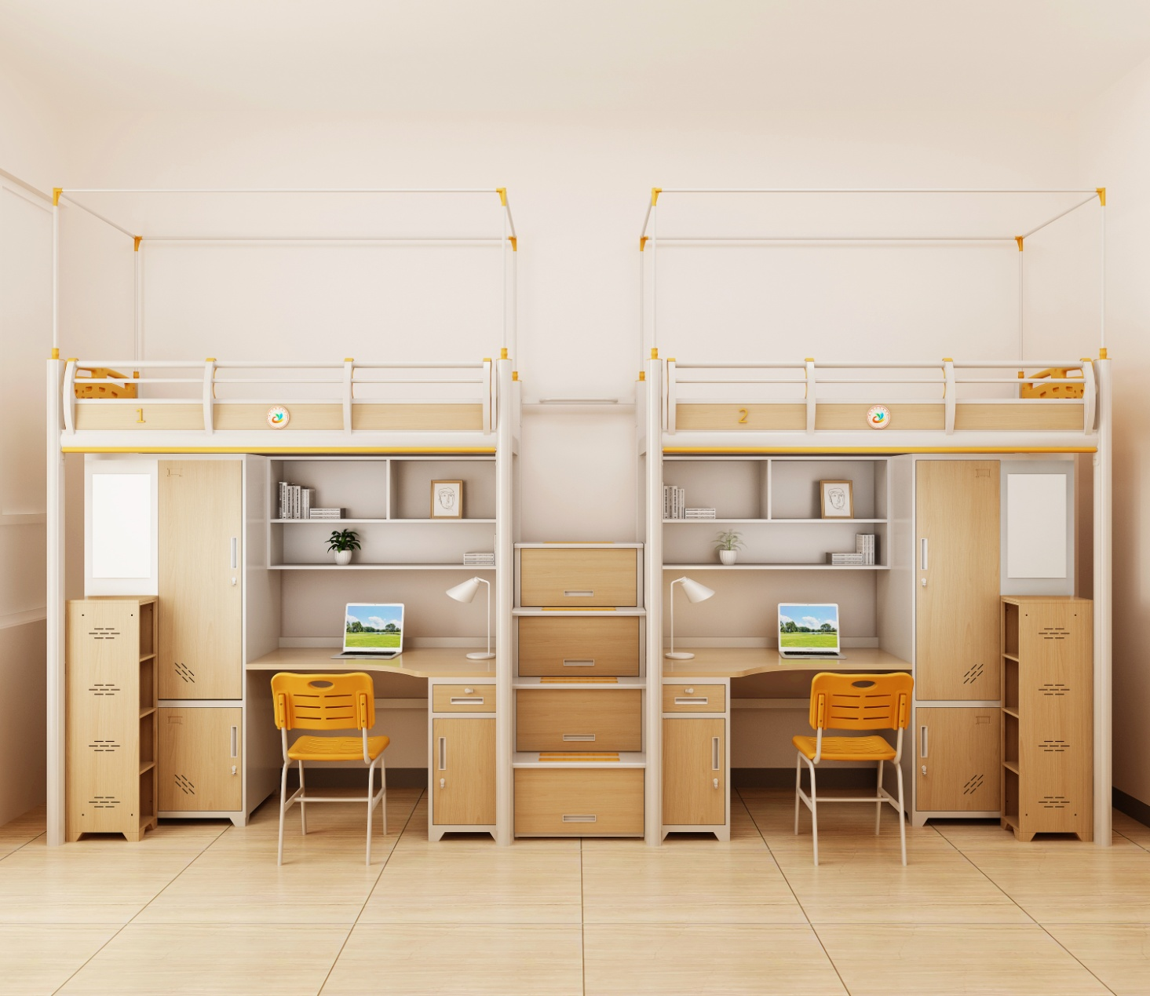

**此图仅供参考，设计过程中，应充分考虑插座预留位置无遮挡并为用户提供丰富的储物及学习空间。**

**四人间布局图**

